Interface de usuário <Catálogo de produtos>

Layout Sugerido
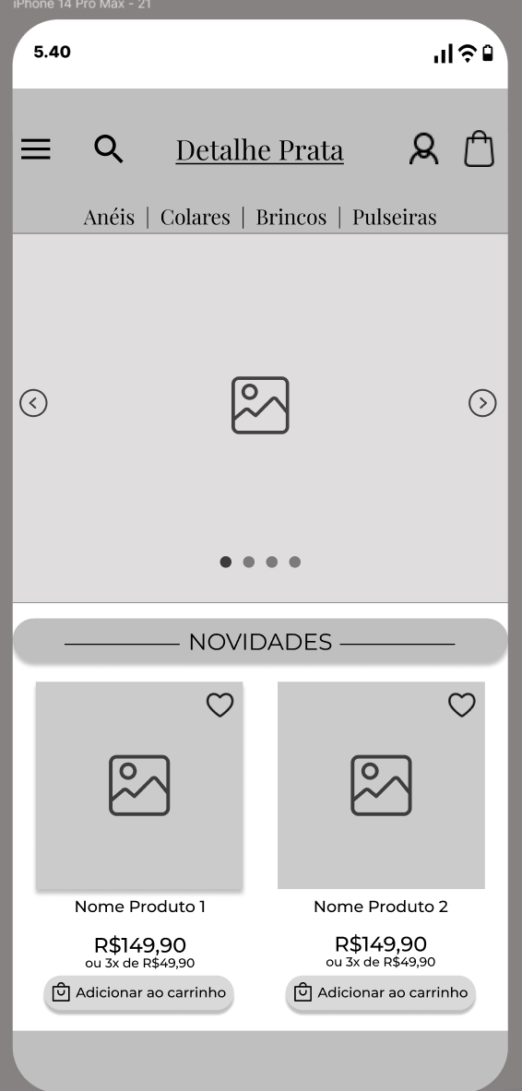

Relacionamentos com outras interfaces
Consultar Produto – Visualizada em modo ‘Resumo’.

Campos
Número | Nome | Descrição | Valores válidos | Formato | Tipo | Restrições
 | Categorias | Categorias presentes na loja |  | Texto | Lista Interagível Horizontal Separada
 | Carrossel de eventos | Imagens rotativas de promoções e notícias |  | Imagem PNG | Carrossel de Imagens Rotativas
 | Produtos | Produtos em destaque atual | Produto existente no BD. | Thumbnail PNG | Grid de Produtos

Comandos
Número | Nome | Ação | Restrições
 | Botão “Adicionar ao carrinho” | Insere o produto selecionado na sacola | Só funciona se o produto estiver em estoque
 | Ícone coração | Adiciona produto selecionado à lista de favoritos | Usuário deve estar logado
 | Botão de navegação (setas ⬅️ ➡️) | Passa imagens do carrossel principal | Desativado se não houver mais imagens
 | Link de categorias | Filtra/mostra apenas os produtos daquela categoria | Precisa de categoria cadastrada
 | Ícone de carrinho 🛒 | Abre tela da sacola de compras | Só mostra conteúdo se houver produto adicionado
 | Ícone de busca 🔍 | Abre campo de pesquisa de produtos
 | Ícone de menu ☰ | Abre menu lateral

Interface de usuário <Consulta de produto>

Layout Sugerido
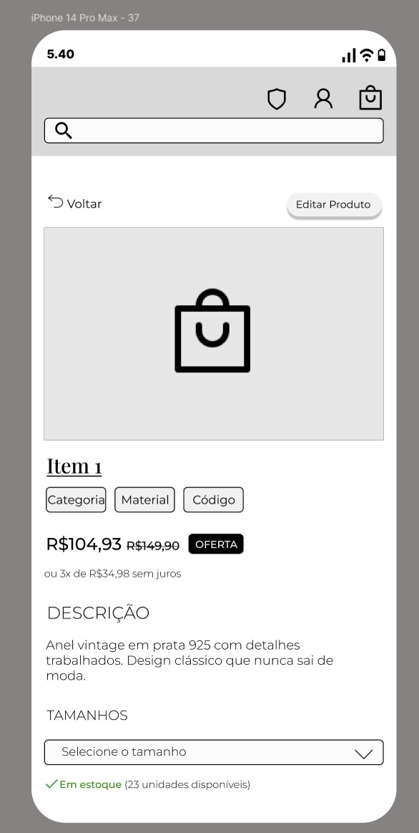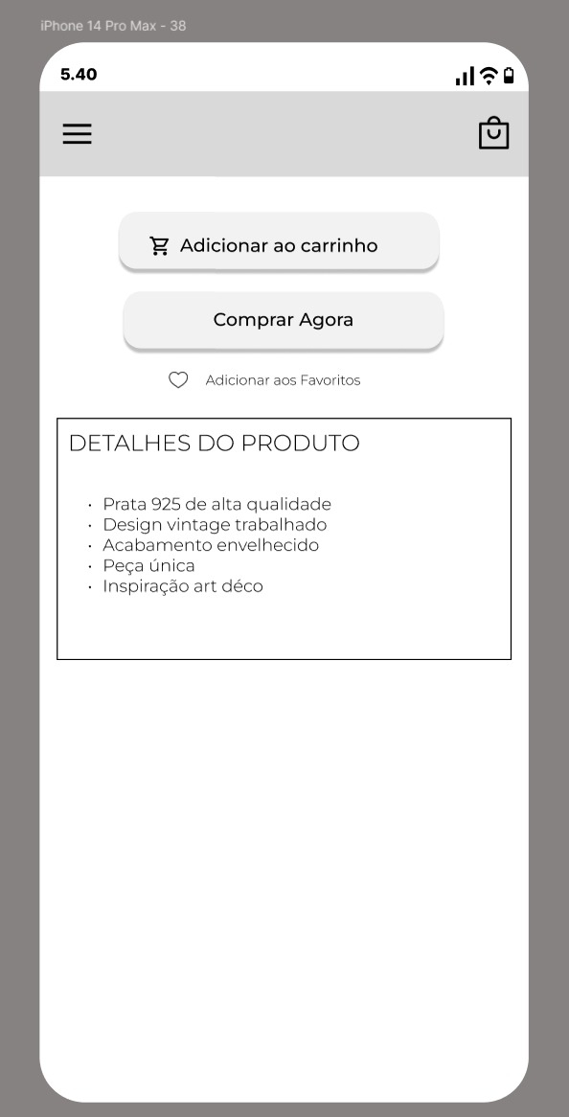

Relacionamentos com outras interfaces

Campos
Número | Nome | Descrição | Valores válidos | Formato | Tipo | Restrições
 | Nome do Produto | Título exibido embaixo da imagem |  | Texto | Campo exibido
 | Imagem do Produto | Foto ilustrativa |  | Imagem PNG | Imagem Primária do Produto
 | Preço | Valor do produto | Valor ≥ 0 | R$ ###,## | Campo exibido
 | Tamanhos | Tamanho escolhido do produto |  | Texto + Número Inteiro | Lista DropDown Selecionável
 | Parcelas | Quantidade de parcelas sugerias | Valor ≥ 1 | Número Inteiro | Campo exibido | Visível somente se valor >1
 | Preço parcelado | Valor de cada parcela | Valor ≥ 0 | R$ ###,## | Campo exibido
 | Detalhes | Conjunto de marcadores categorizantes do produto |  | Texto | Lista de Campos
 | Categorias | Lista de Categorias do Produto |  | Lista de Texto | Grid de Botões Selecionáveis

Comandos
Número | Nome | Ação | Restrições
 | Botão “Adicionar ao carrinho” | Insere o produto selecionado na sacola | Só funciona se o produto estiver em estoque
 | Ícone coração | Adiciona produto à lista de favoritos | Usuário deve estar logado
 | Botão de navegação (setas ⬅️ ➡️) | Passa imagens do carrossel principal | Ativado somente se houver mais de 1 imagem.
 | Link de categorias | Redireciona usuário para visualizar catálogo desta categoria | Precisa de categoria cadastrada
 | Ícone de carrinho 🛒 | Abre tela da sacola de compras
 | Ícone de busca 🔍 | Abre campo de pesquisa de produtos
 | Ícone de menu ☰ | Abre menu lateral
 | Editar Produto | Ativa modo de edição dos dados deste produto | Precisa de estar em modo ‘Administrador’ para ser exibido
 | Botão de Categoria | Abre tela de pesquisa de todos produtos da categoria clicada

